OTOITZEAN 2021 ORANDO EN CASA
PAZKOA ALDIKO 2. DOMEKEA 2º DOMINGO DE PASCUA

- Esta oración es una propuesta para preparar personalmente o en familia el evangelio que se proclamará el domingo. Es para hacer antes de unirnos a través de diversos medios (TVE, radio, on line) a la celebración de la Eucaristía dominical.
- Para hacer la oración te invitamos a preparar el espacio: busca un lugar adecuado para estar en silencio, y prepáralo para este encuentro con Dios: imprimiendo la oración en papel o con el medio electrónico de que dispongas, colocando algunos signos: vela, Biblia, planta o flor.

Me pongo en disposición de orar HASIKO GARA
Nos disponemos a concentrar un tiempo la mirada del corazón en esa historia interminable de la VIDA que alienta nuestra historia.
Para ello con una postura adecuada vamos tranquilizando nuestra mente gracias a centrarnos en nuestra respiración pausada. Y, si podemos, tenemos ante nosotros alguna flor que nos habla de la vida que estalla.
Y alegramos el corazón con esta canción que nos situará en este tiempo de Pascua:
www.youtube.com/watch?v=ZZNjpKcAlaw

Ante Ti abrimos nuestro corazón inquieto.
Tú, haznos ver la Luz y que la oscuridad de nuestros interrogantes, de nuestros malestares y de nuestros caminos que dejan a tantos en las cunetas, quede anulada por la Luz de tu vida fuente de paz, alegría y esperanza. Te lo pedimos por el Resucitado pascual, por el Jesús vivo que nos acompaña a vivir “en caravana de hermanos”. Que sea así.
Que los que ahora transitamos por esta tierra, quizás agobiados por la situación que nos toca vivir sepamos revivir la experiencia de aquellos primeros que, sabiéndose enviados por Jesús, como el Padre le había enviado. Que escuchando la Palabra dinamicemos esta historia interminable de vida buena que se despliega ante nuestros ojos y que con frecuencia no vemos. Escuchamos con el corazón abierto.

Acogemos la Palabra JESUKRISTOREN HITZA

Evangelio según san Juan 20, 19-31
Al anochecer de aquel día, el primero de la semana, estaban los discípulos en una casa, con las puertas cerradas por miedo a los judíos. Y en esto entró Jesús, se puso en medio y les dijo:
- «Paz a vosotros».
Y, diciendo esto, les enseñó las manos y el costado. Y los discípulos se llenaron de alegría al ver al Señor. Jesús repitió:
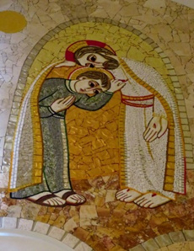
- «Paz a vosotros. Como el Padre me ha enviado así también os envió yo».
Y, dicho esto, exhaló su aliento sobre ellos y les dijo:
- «Recibid el Espíritu Santo; a quienes les perdonéis los pecados, les quedan perdonados; a quienes se los retengáis, les quedan retenidos».
Tomás, uno de los Doce, llamado el Mellizo, no estaba con ellos cuando vino Jesús. Y los otros discípulos le decían:
- «Hemos visto al Señor».
Pero él les contestó:
- «Si no veo en sus manos la señal de los clavos, si no meto el dedo en el agujero de los clavos y no meto la mano en su costado, no lo creo».
A los ocho días, estaban otra vez dentro los discípulos y Tomás con ellos. Llegó Jesús, estando cerradas las puertas, se puso en medio y dijo:
- «Paz a vosotros».
Luego dijo a Tomás:
- «Trae tu dedo, aquí tienes mis manos; trae tu mano y métela en mi costado; y no seas incrédulo, sino creyente».
Contestó Tomás:
- «¡Señor mío y Dios mío!».
Jesús le dijo:
- «¿Porque me has visto has creído? Dichosos los que crean sin haber visto».
Muchos otros signos, que no están escritos en este libro, hizo Jesús a la vista de los discípulos. Éstos se han escrito para que creáis que Jesús es el Mesías, el Hijo de Dios, y para que, creyendo, tengáis vida en su nombre.

Oramos a modo de lectio divina GURE OTOITZA

- LECTIO.- Miramos y contemplamos lo que el texto dice atendiendo a los detalles. Hemos leído un texto muy denso con tres escenas (que se desarrollan “el día primero de la semana, cuando la comunidad se reunía), que no son dos “crónicas” sino dos narraciones cargadas de símbolos, de pistas. Necesitamos releerlas con calma… y al descubrir que Tomás cree cuando está con la comunidad… me siento unido a esa caravana de seguidores que hoy prosigue la historia interminable de la vida.
  - Fíjate el dinamismo de la narración 1ª: miedo (puertas cerradas), Jesús se pone en medio… Anuncio de paz, la alegría renace… y se produce “el envío” (no quiere adoradores sino testigos)… y para ello cuentan con que “exhaló su aliento sobre ellos”.
  - Ahora nos fijamos en el diálogo de los discípulos con Tomás… y vemos cómo se trata de insistir en que el que “se manifiesta vivo” es el mismo crucificado. Evitar fantasmas, alucinaciones o espiritualismos que olvidan la historia concreta de Jesús
  - 3ª escena. Tomás en la comunidad y su reacción.

- Meditatio. Si eres de los que la música te ayuda a orar puedes utilizar
www.youtube.com/watch?v=CnTCn5WhtnM Mark Knopfler. (4 m)

- ¿Qué me dice Dios a través del texto? Atiende a tu interior…
- ¿Qué me dice la presencia de este Crucificado-Resucitado en mi vida? ¿Y qué me dicen sus dones, paz honda, alegría, Espíritu, perdón?
- ¿Me dice algo personal, y para mi comunidad, el envío del Señor?
- Y ¿me identifico en algo con la figura de Tomás? ¿Siento la importancia de la comunidad para “sostener” mi fe?

- Oratio.- ¿Qué le digo a Dios gracias a este texto?
Me pongo ante el Señor con mi verdad desnuda.
- ¿Le doy gracias porque me provoca alegría y paz en medio de esta extraña situación que vivimos social y eclesial?
- Reconozco que lo del envío/misión tanto yo como la comunidad no lo tenemos muy interiorizado… ¿pido perdón? ¿pido luz? ¿pido coraje? ¿pido…?
- …

Con unas palabras prestadas –a partir de un artículo de Pagola- y del Papa Francisco le digo a Jesús:

- Jesús resucitado, tenías razón. Es verdad cuanto nos has dicho de Dios. Sabemos que no nos defraudará.
- Jesús resucitado, tenías razón. Ahora sabemos que Dios es amigo de la vida. Ahora empezamos a entender mejor tu pasión por una vida más sana. Siguiendo tus pasos, viviremos curando la vida y aliviando el sufrimiento. Pondremos siempre la religión al servicio de las personas.
- Jesús resucitado, tenías razón. Ahora sabemos que Dios hace justicia a las víctimas inocentes. Seguiremos luchando contra el mal, la mentira y los abusos. Buscaremos siempre el reino de ese Dios y su justicia.
- Jesús resucitado, tenías razón. Ahora sabemos que Dios se identifica con los crucificados, nunca con los verdugos. Empezamos a entender por qué estabas siempre con los dolientes y por qué defendías tanto a los pobres. En adelante escucharemos mejor tu llamada a ser compasivos como el Padre del cielo.
- Jesús resucitado, tenías razón. Ahora empezamos a entender un poco tus palabras más duras y extrañas. Comenzamos a intuir que el que pierda su vida por ti y por tu evangelio la va a salvar.
- Jesús resucitado, tenías razón. Ahora estás vivo para siempre y te haces presente en medio de nosotros cuando nos reunimos dos o tres en tu nombre. Ahora sabemos que no estamos solos, que tú nos acompañas mientras caminamos hacia el Padre.
- Jesús resucitado, aceptamos tu invitación a “ir a Galilea”. Pues es, ante todo, comenzar de nuevo. Nos dices: “os quiero de nuevo conmigo, a pesar y más allá de todos los fracasos … siempre es posible volver a empezar, porque existe una vida nueva que Dios es capaz de reiniciar”.
- Jesús resucitado, aceptamos tu invitación a “ir a Galilea” pues nos invitas a recorrer nuevos caminos la fe, para que esté viva, debe ponerse de nuevo en camino. Debe reavivar cada día el comienzo del viaje, el asombro del primer encuentro… y te veremos en las calles y en los rostros, dolidos o esperanzados de nuestros vecinos.
- Jesús resucitado, aceptamos tu invitación a “ir a Galilea” pues nos amas sin límites y contigo la vida siempre está renaciendo y podemos soñar juntos.

- Actio. Tras un tiempo de descanso escuchando este aleluya que quizás te hayan enviado www.youtube.com/watch?v=LdsHa34C-tc
Dedico un rato a pensar qué puedo hacer, a que me llama el Señor a partir de este rato con El.
Oramos agradeciendo ESKERRAK EMONEZ

Cuento con María en mi caminar –como dice el canto- : aunque te digan algunos que nada puede cambiar, lucha por un mundo nuevo, lucha por la verdad.

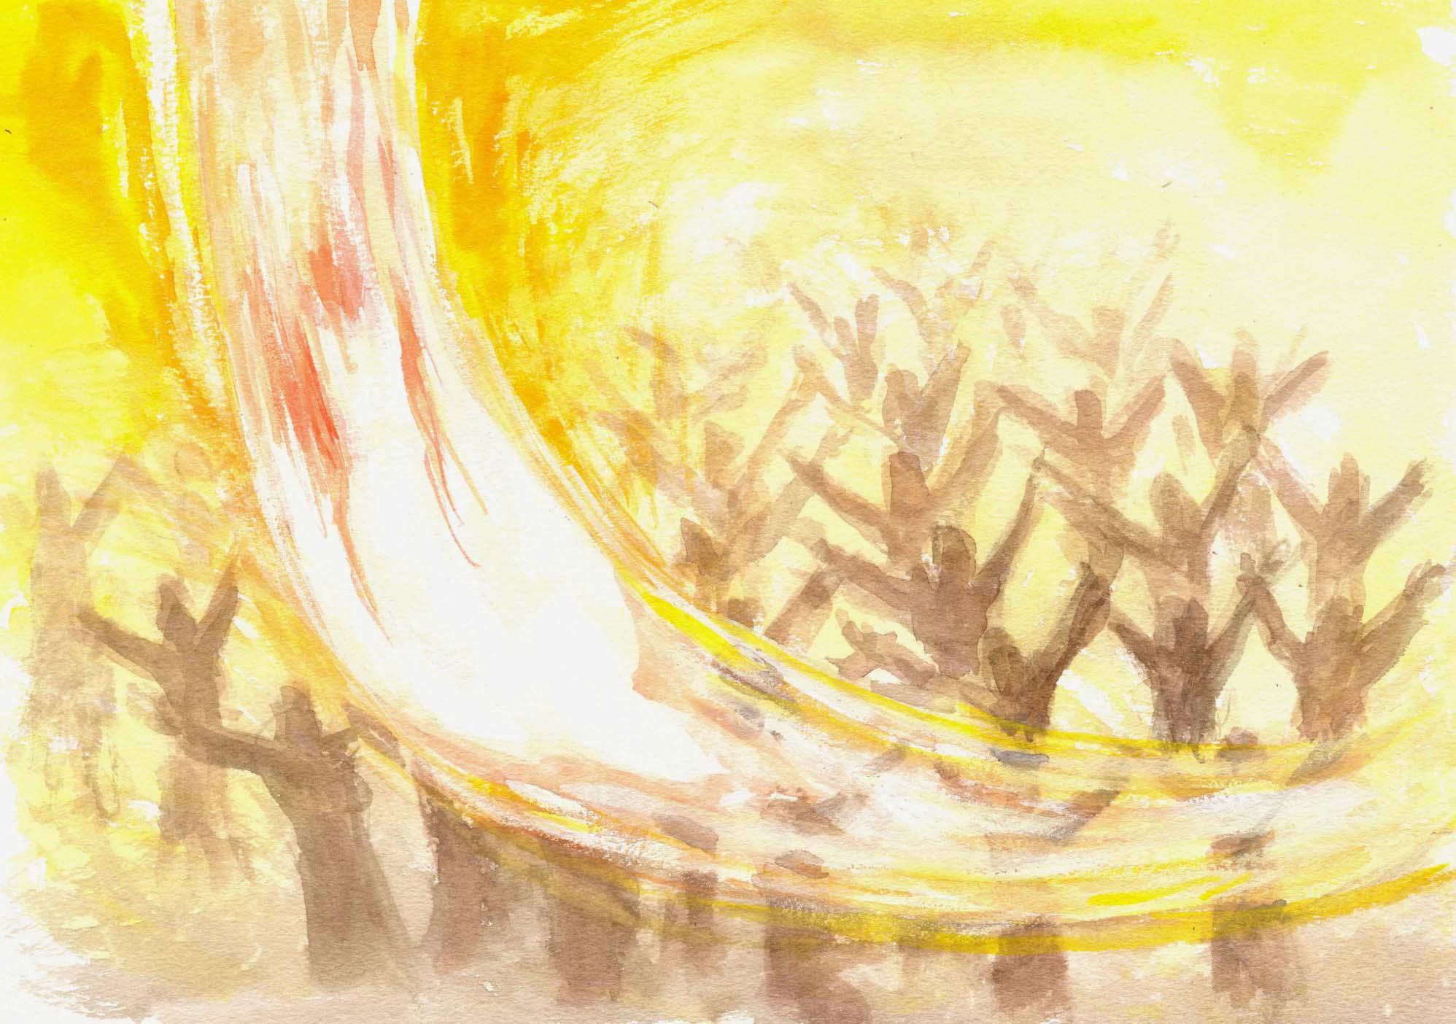
Con los que han orado esta misma oración digo:
Dad gracias al Señor porque es bueno, porque es eterna su misericordia. El Señor es mi fuerza y mi canto,

Escuchad: hay cantos de alegría pues en la dificultad el me orientó. Viviré para contar las hazañas del Señor.

